PRESUPUESTO DE EGRESOS ASIGNADO A LA SECRETARÍA DE FINANZAS
EJERCICIO FISCAL 2021

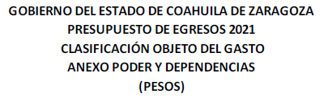
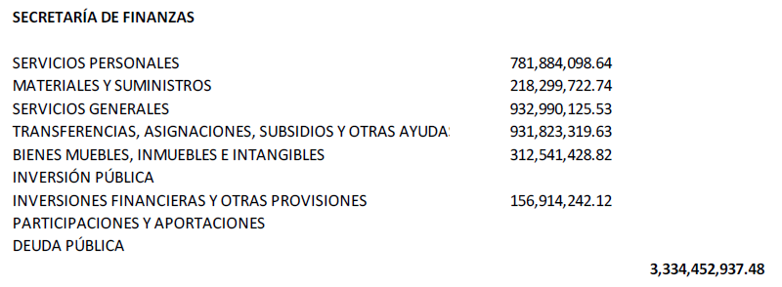
Fuente: Presupuesto de Egresos del Estado de Coahuila de Zaragoza para el Ejercicio Fiscal 2020
Publicación en el Periódico Oficial del Estado en fecha 30 de diciembre de 2020
Tomo CXXVII Número 104 pág. 31
Fecha de última publicación en internet: 31/03/2024

